Worddokument mit aktivierter automatischer Silbentrennung. Im Dokument ist ein bedingter Trennstrich.
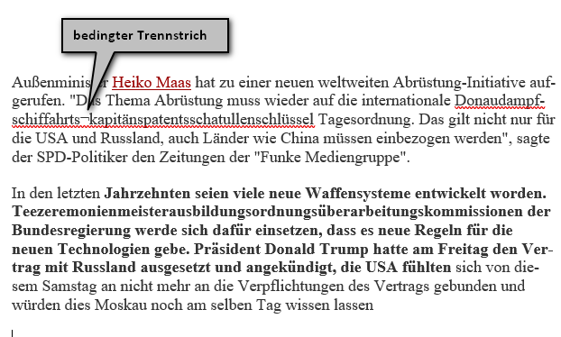
Der Code
RTB1 = RichTextBox
Dim txt = Clipboard.GetText(TextDataFormat.Text)
Me.RTB1.Text = txt
führt zu
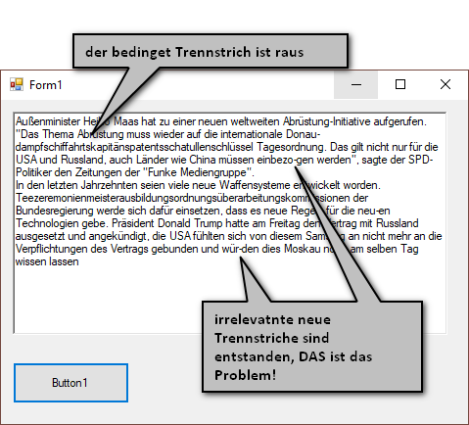
Der Code
Dim txt = Clipboard.GetText(TextDataFormat.Text)
Me.RTB1.Text = txt.Replace("¬", "")
führt zu keiner Verbesserung
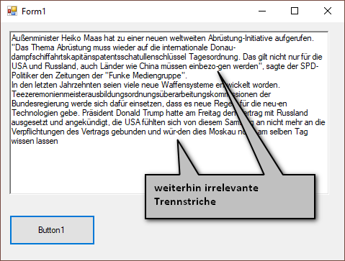
Die neu entstandenen Trennstriche sind aber auch keine bedingten Trennstriche, sodass der Replace-Befehl nicht greift.
Außerdem wird ja weiterhin eine RichTextBox verwendet. Das Ausgangsproblem bestand aber gerade darin, ein solches Control zu vermeiden.

